西安电子科技大学

数字信号处理 实验报告
实验名称 信号与系统的时域分析
人工智能 学院 23200XX 23200XX 班
姓名 X X X 学号 2300920XXX
X X X 2300920XXX
X X X 2200920XXX

实验报告内容基本要求及参考格式
一、实验目的
二、实验所用仪器（或实验环境）
三、实验基本原理及步骤
四、实验结果
五、实验代码
六、实验问题及解决方案

一、实验目的
- 建立线性时不变离散系统的差分方程和系统输入序列的数学模型，产生输入序列；
- 用python信号处理工具箱的差分方程求解库函数设计程序，求解系统的单位脉冲响应，给定输入序列和系统初始状态的系统响应；
- 利用卷积计算库函数设计程序，计算给定输入序列的系统零状态响应；
- 通过实验深刻理解离散信号与系统时域性质和分析方法；
二、实验所用仪器（或实验环境）
- 需要环境为：Python 3.x
- 需要安装的Python库：numpy, matplotlib
三、实验基本原理及步骤
1.实验基本原理
- 系统差分方程: y[n] - 1.5y[n-1] + 0.7y[n-2] = x[n] + 0.5x[n-1]
- 系统系数: b = [1, 0.5], a = [1, -1.5, 0.7]
- 差分方程求解方法，系统响应分解原理，系统稳定性原理
2.实验步骤

(1). 建立模拟信号

(2). 运用python工具库求解

(3). 绘制相关图

四、实验结果

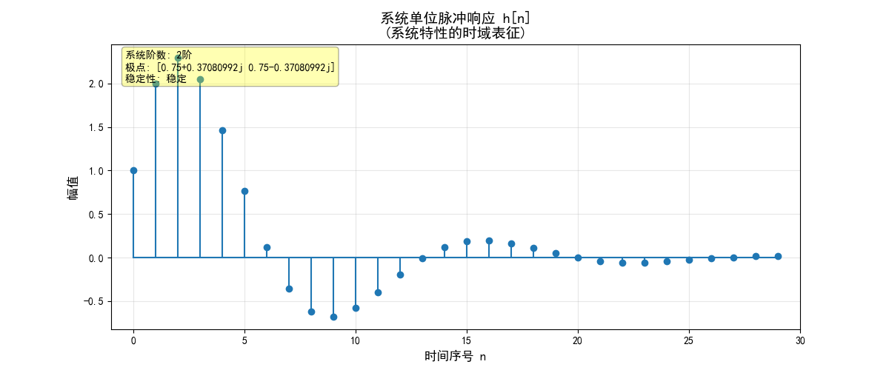
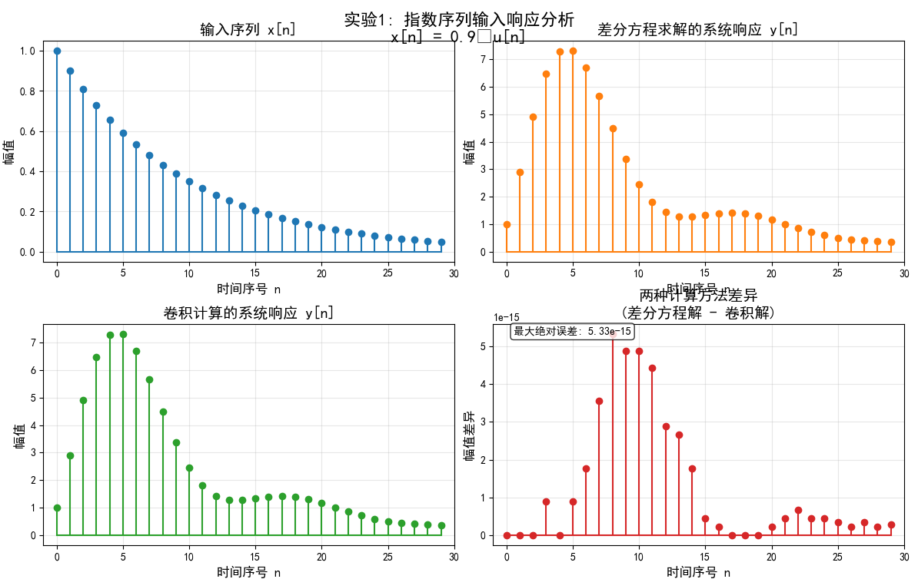
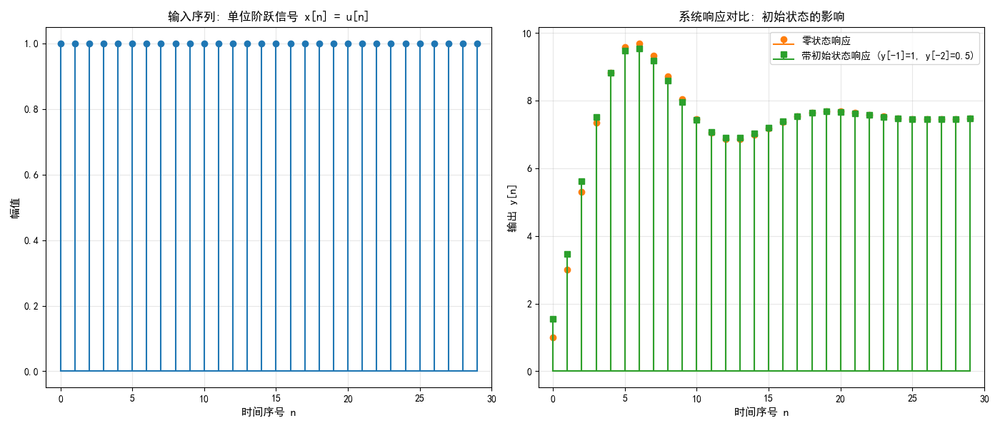
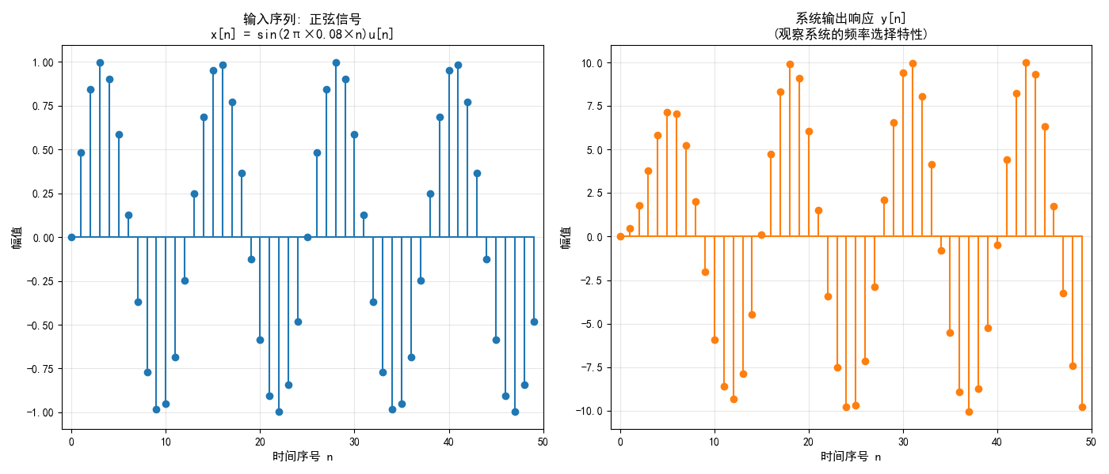
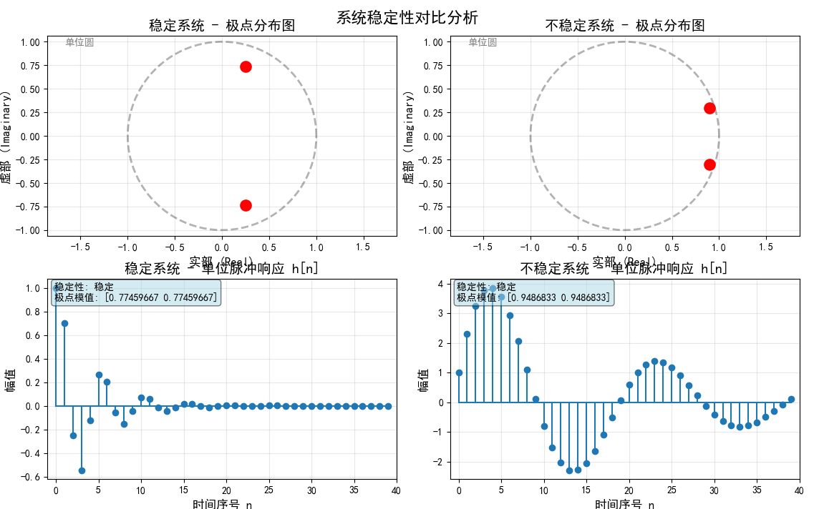

实验结果说明：
- fs = 2000 Hz（过采样）
采样点密集，sinc重建信号与原始信号几乎完全重合，无失真。
- fs = 700 Hz（略大于2f_max）
采样点较稀疏，重建信号基本恢复原始波形，但高频分量300Hz处有轻微吉布斯现象（波纹）。
- fs = 400 Hz（欠采样）
出现严重频谱混叠（300Hz分量折叠到100Hz等），重建信号完全失真，与原始信号波形差异巨大。

结果分析
- 方法一致性验证：观察结果：差分方程求解与卷积计算得到的系统响应几乎完全一致；两种方法的差异在数值精度范围内（通常 < 1e-15）；验证了卷积定理的正确性：y[n] = x[n] * h[n]
- 系统动态特性：响应特征：输出序列呈现指数衰减振荡特性；系统对指数输入的响应保持了输入的指数特性，但叠加了系统的自然响应；响应逐渐趋于稳定，表明系统是稳定的
- 差分方程求解：scipy.signal.lfilter 提供高精度数值解；能正确处理初始条件；数值稳定性良好
五、实验代码
程序代码：
import numpy as np
import matplotlib.pyplot as plt
from scipy import signal
import matplotlib

# 设置中文字体
plt.rcParams['font.sans-serif'] = ['SimHei'] # 用来正常显示中文标签
plt.rcParams['axes.unicode_minus'] = False # 用来正常显示负号

class DiscreteSystemAnalyzer:
def __init__(self, b, a):
"""
初始化离散系统
b: 分子系数 [b0, b1, ..., bM]
a: 分母系数 [1, a1, ..., aN]
"""
self.b = np.array(b)
self.a = np.array(a)

def generate_input_sequence(self, seq_type, n_start, n_end, **params):
"""生成输入序列"""
n = np.arange(n_start, n_end + 1)

if seq_type == 'impulse':
# 单位脉冲序列
x = (n == 0).astype(float)

elif seq_type == 'step':
# 单位阶跃序列
x = (n >= 0).astype(float)

elif seq_type == 'exponential':
# 指数序列
a = params.get('a', 0.8)
x = (a ** n) * (n >= 0)

elif seq_type == 'sinusoid':
# 正弦序列
freq = params.get('freq', 0.1)
phase = params.get('phase', 0)
x = np.sin(2 * np.pi * freq * n + phase) * (n >= 0)

elif seq_type == 'custom':
# 自定义序列
x = params.get('values', np.zeros(len(n)))

else:
raise ValueError("不支持的序列类型")

return n, x

def solve_difference_equation(self, x, y0=None):
"""
求解差分方程 - 系统响应
x: 输入序列
y0: 初始条件 [y[-1], y[-2], ..., y[-N]]
"""
if y0 is None:
# 零状态响应
y = signal.lfilter(self.b, self.a, x)
else:
# 带初始状态的响应
zi = signal.lfiltic(self.b, self.a, y0[::-1], x[::-1])
y, _ = signal.lfilter(self.b, self.a, x, zi=zi)

return y

def impulse_response(self, n_points=50):
"""计算单位脉冲响应"""
# 生成单位脉冲输入
n = np.arange(n_points)
delta = (n == 0).astype(float)

# 求解脉冲响应
h = signal.lfilter(self.b, self.a, delta)

return n, h

def zero_state_response_convolution(self, x):
"""通过卷积计算零状态响应"""
# 首先获取系统的脉冲响应
_, h = self.impulse_response(len(x))

# 通过卷积计算零状态响应
y_conv = np.convolve(x, h, mode='full')[:len(x)]

return y_conv

def analyze_system_properties(self, n_points=50):
"""分析系统特性"""
# 计算脉冲响应
n, h = self.impulse_response(n_points)

# 计算阶跃响应
_, step_input = self.generate_input_sequence('step', 0, n_points-1)
s = signal.lfilter(self.b, self.a, step_input)

# 判断系统稳定性（极点都在单位圆内）
poles = np.roots(self.a)
is_stable = all(np.abs(poles) < 1)

return {
'impulse_response': (n, h),
'step_response': (np.arange(n_points), s),
'poles': poles,
'is_stable': is_stable
}

def plot_responses(self, x, n, y_diff, y_conv=None, title=""):
"""绘制响应结果"""
fig, axes = plt.subplots(2, 2, figsize=(14, 10))
fig.suptitle(title, fontsize=16, fontweight='bold')

# 输入序列
axes[0, 0].stem(n, x, linefmt='C0-', markerfmt='C0o', basefmt='C0-')
axes[0, 0].set_title('输入序列 x[n]', fontsize=14, fontweight='bold')
axes[0, 0].set_xlabel('时间序号 n', fontsize=12)
axes[0, 0].set_ylabel('幅值', fontsize=12)
axes[0, 0].grid(True, alpha=0.3)
axes[0, 0].set_xlim(-1, len(n))

# 差分方程求解的响应
axes[0, 1].stem(n, y_diff, linefmt='C1-', markerfmt='C1o', basefmt='C1-')
axes[0, 1].set_title('差分方程求解的系统响应 y[n]', fontsize=14, fontweight='bold')
axes[0, 1].set_xlabel('时间序号 n', fontsize=12)
axes[0, 1].set_ylabel('幅值', fontsize=12)
axes[0, 1].grid(True, alpha=0.3)
axes[0, 1].set_xlim(-1, len(n))

# 卷积计算的响应（如果提供）
if y_conv is not None:
axes[1, 0].stem(n, y_conv, linefmt='C2-', markerfmt='C2o', basefmt='C2-')
axes[1, 0].set_title('卷积计算的系统响应 y[n]', fontsize=14, fontweight='bold')
axes[1, 0].set_xlabel('时间序号 n', fontsize=12)
axes[1, 0].set_ylabel('幅值', fontsize=12)
axes[1, 0].grid(True, alpha=0.3)
axes[1, 0].set_xlim(-1, len(n))

# 比较两种方法的结果
axes[1, 1].stem(n, y_diff - y_conv, linefmt='C3-', markerfmt='C3o', basefmt='C3-')
axes[1, 1].set_title('两种计算方法差异\n(差分方程解 - 卷积解)', fontsize=14, fontweight='bold')
axes[1, 1].set_xlabel('时间序号 n', fontsize=12)
axes[1, 1].set_ylabel('幅值差异', fontsize=12)
axes[1, 1].grid(True, alpha=0.3)
axes[1, 1].set_xlim(-1, len(n))

# 在差异图中添加数值统计
max_error = np.max(np.abs(y_diff - y_conv))
axes[1, 1].text(0.05, 0.95, f'最大绝对误差: {max_error:.2e}',
transform=axes[1, 1].transAxes, fontsize=10,
bbox=dict(boxstyle="round,pad=0.3", facecolor="white", alpha=0.8))
else:
# 如果没有卷积结果，隐藏第四个图
axes[1, 0].set_visible(False)
axes[1, 1].set_visible(False)

plt.tight_layout()
plt.subplots_adjust(top=0.93)
plt.show()

# 示例使用
def main():
# 定义系统：y[n] - 1.5y[n-1] + 0.7y[n-2] = x[n] + 0.5x[n-1]
b = [1, 0.5] # 分子系数
a = [1, -1.5, 0.7] # 分母系数

analyzer = DiscreteSystemAnalyzer(b, a)

print("=" * 60)
print("离散信号与系统时域分析实验")
print("=" * 60)
print(f"系统差分方程: y[n] - 1.5y[n-1] + 0.7y[n-2] = x[n] + 0.5x[n-1]")
print(f"系统系数: b = {b}, a = {a}")

# 1. 分析系统特性
props = analyzer.analyze_system_properties()
print(f"\n系统特性分析:")
print(f"极点: {props['poles']}")
print(f"极点模值: {np.abs(props['poles'])}")
print(f"稳定性: {'稳定' if props['is_stable'] else '不稳定'}")

# 2. 单位脉冲响应
n_imp, h = analyzer.impulse_response(30)
plt.figure(figsize=(12, 5))
plt.stem(n_imp, h, linefmt='C0-', markerfmt='C0o', basefmt='C0-')
plt.title('系统单位脉冲响应 h[n]\n(系统特性的时域表征)', fontsize=14, fontweight='bold')
plt.xlabel('时间序号 n', fontsize=12)
plt.ylabel('幅值', fontsize=12)
plt.grid(True, alpha=0.3)
plt.xlim(-1, len(n_imp))

# 添加系统信息注释
plt.text(0.02, 0.98, f'系统阶数: {len(a)-1}阶\n极点: {props["poles"]}\n稳定性: {"稳定" if props["is_stable"] else "不稳定"}',
transform=plt.gca().transAxes, fontsize=10, verticalalignment='top',
bbox=dict(boxstyle="round,pad=0.3", facecolor="yellow", alpha=0.3))
plt.show()

# 3. 实验1：指数输入序列的响应
print("\n" + "="*40)
print("实验1: 指数输入序列响应分析")
print("="*40)
print("目的: 验证差分方程求解与卷积计算的一致性")

n, x_exp = analyzer.generate_input_sequence('exponential', 0, 29, a=0.9)

# 方法1：差分方程求解（零状态）
y_diff_exp = analyzer.solve_difference_equation(x_exp)

# 方法2：卷积计算
y_conv_exp = analyzer.zero_state_response_convolution(x_exp)

analyzer.plot_responses(x_exp, n, y_diff_exp, y_conv_exp,
"实验1: 指数序列输入响应分析\nx[n] = 0.9ⁿu[n]")

# 4. 实验2：带初始状态的响应
print("\n" + "="*40)
print("实验2: 带初始状态的系统响应分析")
print("="*40)
print("目的: 观察初始状态对系统响应的影响")

n, x_step = analyzer.generate_input_sequence('step', 0, 29)

# 零状态响应
y_zero_state = analyzer.solve_difference_equation(x_step)

# 带初始状态响应: y[-1] = 1, y[-2] = 0.5
y0 = [1, 0.5] # y[-1], y[-2]
y_with_initial = analyzer.solve_difference_equation(x_step, y0)

# 绘制比较
plt.figure(figsize=(14, 6))

plt.subplot(1, 2, 1)
plt.stem(n, x_step, linefmt='C0-', markerfmt='C0o', basefmt='C0-')
plt.title('输入序列: 单位阶跃信号 x[n] = u[n]', fontsize=12, fontweight='bold')
plt.xlabel('时间序号 n', fontsize=11)
plt.ylabel('幅值', fontsize=11)
plt.grid(True, alpha=0.3)
plt.xlim(-1, len(n))

plt.subplot(1, 2, 2)
plt.stem(n, y_zero_state, linefmt='C1-', markerfmt='C1o', basefmt='C1-',
label='零状态响应')
plt.stem(n, y_with_initial, linefmt='C2-', markerfmt='C2s', basefmt='C2-',
label='带初始状态响应 (y[-1]=1, y[-2]=0.5)')
plt.title('系统响应对比: 初始状态的影响', fontsize=12, fontweight='bold')
plt.xlabel('时间序号 n', fontsize=11)
plt.ylabel('输出 y[n]', fontsize=11)
plt.legend(fontsize=10)
plt.grid(True, alpha=0.3)
plt.xlim(-1, len(n))

plt.tight_layout()
plt.show()

# 5. 实验3：正弦输入序列
print("\n" + "="*40)
print("实验3: 正弦输入序列响应分析")
print("="*40)
print("目的: 观察系统对正弦信号的响应特性")

n, x_sin = analyzer.generate_input_sequence('sinusoid', 0, 49, freq=0.08)
y_sin = analyzer.solve_difference_equation(x_sin)

plt.figure(figsize=(14, 6))

plt.subplot(1, 2, 1)
plt.stem(n, x_sin, linefmt='C0-', markerfmt='C0o', basefmt='C0-')
plt.title('输入序列: 正弦信号\nx[n] = sin(2π×0.08×n)u[n]', fontsize=12, fontweight='bold')
plt.xlabel('时间序号 n', fontsize=11)
plt.ylabel('幅值', fontsize=11)
plt.grid(True, alpha=0.3)
plt.xlim(-1, len(n))

plt.subplot(1, 2, 2)
plt.stem(n, y_sin, linefmt='C1-', markerfmt='C1o', basefmt='C1-')
plt.title('系统输出响应 y[n]\n(观察系统的频率选择特性)', fontsize=12, fontweight='bold')
plt.xlabel('时间序号 n', fontsize=11)
plt.ylabel('幅值', fontsize=11)
plt.grid(True, alpha=0.3)
plt.xlim(-1, len(n))

plt.tight_layout()
plt.show()

def stability_analysis():
"""系统稳定性对比分析"""
print("\n" + "="*50)
print("系统稳定性对比分析")
print("="*50)

# 稳定系统
stable_sys = DiscreteSystemAnalyzer(b=[1, 0.2], a=[1, -0.5, 0.6])

# 不稳定系统
unstable_sys = DiscreteSystemAnalyzer(b=[1, 0.5], a=[1, -1.8, 0.9])

systems = [('稳定系统', stable_sys), ('不稳定系统', unstable_sys)]

fig, axes = plt.subplots(2, 2, figsize=(14, 10))
fig.suptitle('系统稳定性对比分析', fontsize=16, fontweight='bold')

for idx, (name, sys) in enumerate(systems):
# 分析系统特性
props = sys.analyze_system_properties(40)

# 绘制极点分布
theta = np.linspace(0, 2*np.pi, 100)
axes[0, idx].plot(np.cos(theta), np.sin(theta), 'k--', alpha=0.3, linewidth=2)
axes[0, idx].plot(np.real(props['poles']), np.imag(props['poles']), 'ro',
markersize=10, markeredgewidth=2)
axes[0, idx].set_title(f'{name} - 极点分布图', fontsize=14, fontweight='bold')
axes[0, idx].set_xlabel('实部 (Real)', fontsize=12)
axes[0, idx].set_ylabel('虚部 (Imaginary)', fontsize=12)
axes[0, idx].grid(True, alpha=0.3)
axes[0, idx].axis('equal')
axes[0, idx].set_xlim(-1.5, 1.5)
axes[0, idx].set_ylim(-1.5, 1.5)

# 添加单位圆说明
axes[0, idx].text(0.05, 0.95, '单位圆', transform=axes[0, idx].transAxes,
fontsize=10, color='gray')

# 绘制脉冲响应
n, h = props['impulse_response']
axes[1, idx].stem(n, h, linefmt='C0-', markerfmt='C0o', basefmt='C0-')
axes[1, idx].set_title(f'{name} - 单位脉冲响应 h[n]', fontsize=14, fontweight='bold')
axes[1, idx].set_xlabel('时间序号 n', fontsize=12)
axes[1, idx].set_ylabel('幅值', fontsize=12)
axes[1, idx].grid(True, alpha=0.3)
axes[1, idx].set_xlim(-1, len(n))

# 添加稳定性信息
stability_text = f"稳定性: {'稳定' if props['is_stable'] else '不稳定'}\n"
stability_text += f"极点模值: {np.abs(props['poles'])}"
axes[1, idx].text(0.02, 0.98, stability_text, transform=axes[1, idx].transAxes,
fontsize=10, verticalalignment='top',
bbox=dict(boxstyle="round,pad=0.3", facecolor="lightblue", alpha=0.5))

plt.tight_layout()
plt.subplots_adjust(top=0.93)
plt.show()

if __name__ == "__main__":
main()
stability_analysis()

print("\n" + "="*60)
print("实验总结")
print("="*60)
print("1. 验证了差分方程求解与卷积计算的一致性")
print("2. 观察了初始状态对系统响应的影响")
print("3. 分析了系统稳定性与极点分布的关系")
print("4. 理解了不同输入信号下系统的响应特性")
print("5. 掌握了离散系统时域分析的基本方法")

六、实验问题及解决方案
 | 实验问题 | 解决方案
XXX | 建立线性时不变离散系统的差分方程和系统输入序列的数学模型，产生输入序列； | 用 Python 的numpy库构造模拟信号，建立合格的数学模型，产生序列
XXX | 用python信号处理工具箱的差分方程求解库函数设计程序，求解系统的单位脉冲响应，给定输入序列和系统初始状态的系统响应； | 使用python相关库函数，求解对应的问题，并且运用信号与系统相关知识进行求解
XXX | 利用卷积计算库函数设计程序，计算给定输入序列的系统零状态响应，并且绘图 | 用matplotlib绘制原始模拟信号，极点分布等等相关的图形；

